**Ádventi zarándoklat (kalandozás) karantén idején**

**Dunaújváros, 2020.12.04.**

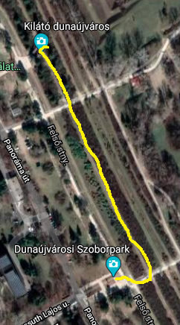

A kilátótól is nehéz elszakadni, de ha Dél felé vesszük az irányt a murvás úton, akkor bal felől tovább kísér bennünket az elragadó látvány. Ismét 100-200m megtétele után érkezünk meg a következő ikonikus helyhez. Ez is a város egyik jelképe. Az Arató szoborcsoporthoz érve érdemes azt körbejárni, majd szemből szemlélni. Az időjárástól és az égi elemektől függően fantasztikus színű a háttér, mely mögött a végtelen síkság pihen.

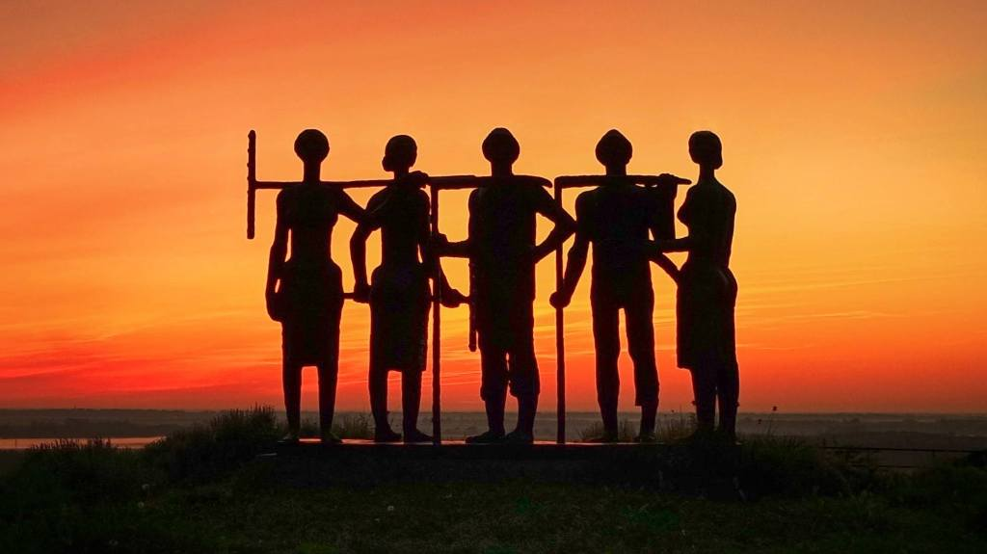

Az Aratók nem képezi a Duna part modernebb acélalkotásainak nonfiguratív halmazát. Érdekes, hogy az acélszoborpark első elemei korábban kerültek elhelyezésre, mint az Aratók c. szobor, amely csak 1979 óta áll a Kossuth Lajos utca magasparti végében. Az építészeti elhelyezés tervezője Baranyi Ferenc és Somogyi József alkotása. A munka becsülete és a föld szeretete sugárzik belőle. Ma, mikor az emberek elszakadtak a földtől, sokan a szülőföldtő is, nehéz megérteni ezen alkotás üzenetét. Azt, hogy az aratás az édenkertből való kiűzetés óta az egyetlen reményünk az életben maradáshoz. Szükségünk van az aratókra. Azokra, akik elvégzik a munkát. Jézus szavai jutnak eszembe: „*Az aratnivaló sok, de a munkás kevés, kérjétek tehát az aratás Urát, hogy küldjön munkásokat az aratásába.*” /Lk 10,2/ Mikor kiküldte az Úr tanítványait, akkor hangzott el ez a mondat. Ha szétnézünk környezetünkben belátható, hogy van mit tenni. Vidéken a határ jó része parlagon hever. Szorgalmas kezek helyett már gépek pöfögnek a földeken. A fiatalok hasznos munka helyett kondigépeken dolgoznak. Ma azonban ezek a termek zárva vannak. A földekre viszont szabadon ki lehet menni. Szükség van kertek művelésére, fák ültetésére, jószágok gondozására. Sajnos e helyett izzadtságszagú és zsúfolt termekben mihaszna módon fogynak a kalóriák, pedig az ifjak izma ásóval, lapáttal, kapával is erősödhetne. A jószágok gondozása helyett pedig ölebek piszkítják a városok kiégett parkjait. Jézus azonban nem erre gondolt, mikor az aratás urától kért munkásokat. Az ember szíve olyan mint a termőfölt, melybe Isten igéjének magja hull. „*Ma, ha az ő szavát halljátok, ne keményítsétek meg a szíveteket*” Zsid 3,15 A szoborcsoport azokra az időkre emlékeztetnek bennünket, mikor a kétkezi munkás és a józan paraszti ész természetes érték volt. Mikor az igen és nem azt jelentette, amit jelentenie kellett. A szobrok előtt megpihentetve tekintetünket az ég és a föld horizontjának határán, adjunk hálát a mindennapi kenyérét és az ádventi csendért, amely idén a szokottnál talán szűkösebb, de van remény.

